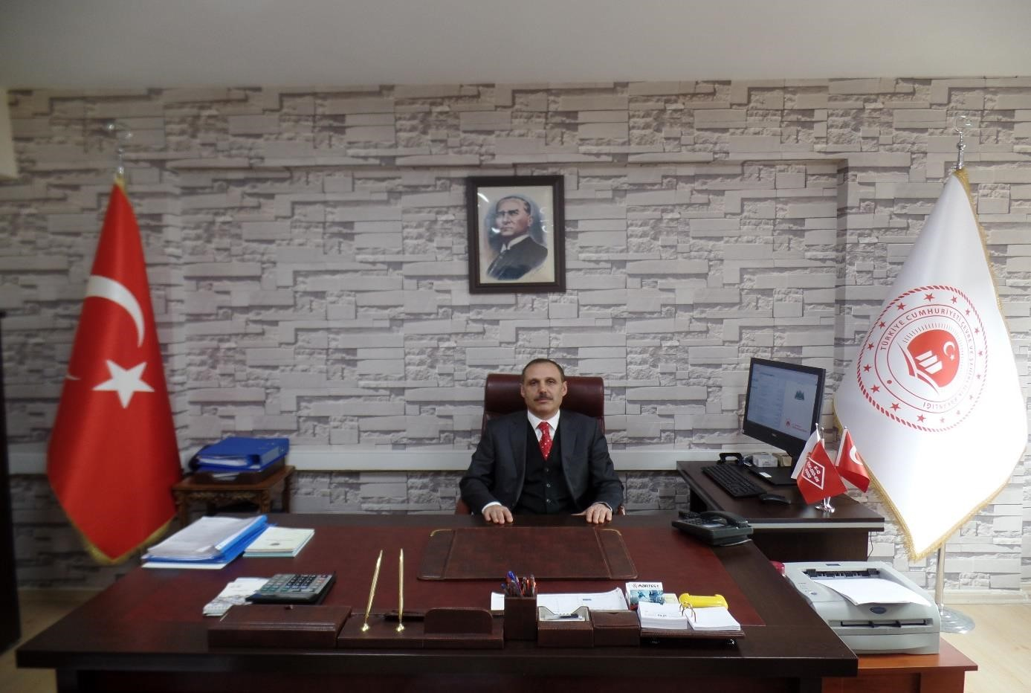

Tuncer TEKİN
Makine Mühendisi
Kars Çevre ve Şehircilik İl Müdür V.

Tuncer TEKİN 01 Ocak 1963 yılında Ardahan İli Hanak İlçesi’nde doğdu.
İlkokulu Hanak İlçesi Yukarı Aydere Köyü’nde, ortaokul ve lise öğrenimini
Zonguldak’ta tamamladı. 1985 yılında Elazığ Fırat Üniversitesi Makine Mühendisliği
Bölümü’nden mezun oldu. 1987 yılından itibaren sırasıyla, Kars Sarıkamış
Sümerbank Ayakkabı Fabrikası’nda mühendis ve kısım şefi, Erzincan Tercan
Ayakkabı Fabrikası’nda Makine Enerji Müdürü, Konya, Kars ve Kocaeli İl Sağlık
Müdürlüklerinde mühendis, Kocaeli Mülga Köy Hizmetleri İl Müdürlüğü’nde mühendis, Kars Mülga Bayındırlık ve İskân Müdürlüğü ve Kars Çevre ve Şehircilik İl Müdürlüğü’nde mühendis ve müdür yardımcılığı görevlerinde bulunmuş olup, 01.02.2017-11.07.2019 tarihleri arası Valilik Makamı Oluru ile 12.07.2019 tarihinden itibaren ise Bakanlık Makamı oluru ile Kars Çevre ve Şehircilik İl Müdür Vekili olarak görev yapmaktadır.
Tuncer Tekin evli ve iki çocuk babasıdır.

